**МИНОБРНАУКИ РОССИИ**

**Санкт-Петербургский государственный**

**электротехнический университет**

**«ЛЭТИ» им. В. И. Ульянова (Ленина)**

**Кафедра МО ЭВМ**

**ОТЧЕТ**

**по лабораторной работе №6**

**по дисциплине «WEB-технологии»**

Тема: **МОДУЛЬ ПРИЛОЖЕНИЯ «ПОКУПКА И**

**ПРОДАЖА АКЦИЙ**

|  |  |  |
| --- | --- | --- |
| Студент гр. 1381 |  | Возмитель В. Е. |
| Преподаватель |  | Беляев С. А. |

Санкт-Петербург

2023

**Цель.**

Целью работы является изучение возможностей применения фреймворка Vue (https://v3.ru.vuejs.org/ru/) для разработки интерфейсов пользователя web-приложений и организации E2E тестирования клиентской части приложения.

**Задание.**

Для достижения поставленной цели требуется решить следующие задачи:

– разработка интерфейса web-приложения;

– создание web-сервера на основе NestJS. Подготовка web-сокетов для обновления информации о стоимости у всех клиентов;

– создание каркаса web-приложения с использованием Vue;

– разработка перечня компонентов;

– создание статической версии интерфейса;

– программирование потока изменения состояний web-приложения;

– разработка скрипта автоматического тестирования web-приложения.

**Основные теоретические сведения.**

Vue – фреймворк для создания пользовательских интерфейсов. В отличие от фреймворков-монолитов, Vue создавался пригодным для постепенного внедрения. Его ядро решает задачи уровня представления, упрощая интеграцию с другими библиотеками и существующими проектами. С другой стороны, Vue подходит и для разработки сложных одностраничных приложений.

Selenium – фреймворк тестирования web-приложений, позволяет программировать автоматизированные тесты клиентской части web-приложений, а также записывать и воспроизводить действия пользователей. Headless-браузер – браузер без интерфейса пользователя, предназначенный для тестирования web-приложений.

**Выполнение работы.**

Для выполнения поставленных требований, было разработано web-приложение, осуществляющее функции брокера.

Начальные данные для приложения получаются из модуля администрирования приложения "Биржа акций" в формате JSON-файла. Также приложение получает данные от web-сокета, чтобы контролировать изменение котировок акций во времени.

Для реализации серверной части приложения был использован фреймворк NestJS.

Для администрирования участников предусмотрена HTML-страница администратора. На данной странице отображается перечень участников, их балансы, количество акций каждого типа у каждого участника, а также прибыль или убыток по каждой акции в текущий момент времени.

Для входа в приложение предусмотрена HTML-страница, где каждый участник указывает свое имя или выбирает его из списка допустимых имен.

Также разработана HTML-страница, на которой отображаются следующие данные для участников:

* текущая имитируемая дата;
* текущая стоимость каждой из акций, выставленных на торги;
* общее количество доступных средств;
* количество, стоимость и прибыль/убыток по каждой купленной акции.

На этой же странице у брокера имеется возможность:

* открыть диалоговое окно для просмотра графика изменения цены каждой акции с учетом сообщений об изменении стоимости акций;
* купить/продать нужное количество акций.

Следует принимать во внимание, что брокер не может покупать акции, если у него недостаточно денежных средств, а купля/продажа акций происходит мгновенно.

Для проверки корректности работы клиентской части web-приложения разработаны автоматизированные тесты. В тестах используется headless-браузер или фреймворк Selenium. Как минимум, тесты проверяют, что при покупке/продаже N акций в определенную дату, баланс денежных средств брокера соответствующим образом изменяется, а через некоторое время получается правильная прибыль/убыток по данной акции.

**Вывод.**

Таким образом, разработанное web-приложение позволяет брокеру эффективно работать на финансовом рынке. С его помощью брокер может управлять своими денежными средствами, покупать или продавать доступное количество акций и контролировать изменение их котировок.

В целом, разработанное web-приложение предоставляет все необходимые функции и инструменты для эффективной работы брокера, позволяя контролировать финансовую ситуацию, получать информацию о прибыли и убытке, а также принимать решения на основе актуальных котировок акций.

## Приложения А. *Figma* макеты и ссылка.

Ссылка на Figma проект:

<https://www.figma.com/file/3NYbxHluOcx3p4dULBYOTr/lab6?type=design&node-id=2%3A38&mode=design&t=qIYxk3hL30rpkd0h-1>

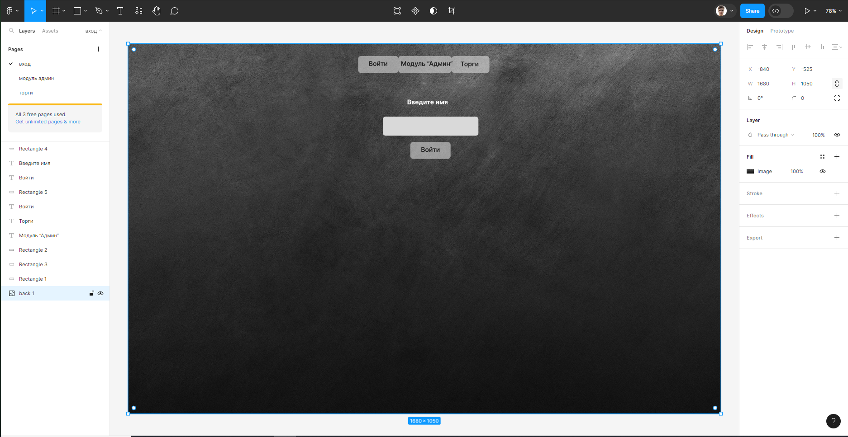

Рис №1 – Макет начальной страницы.

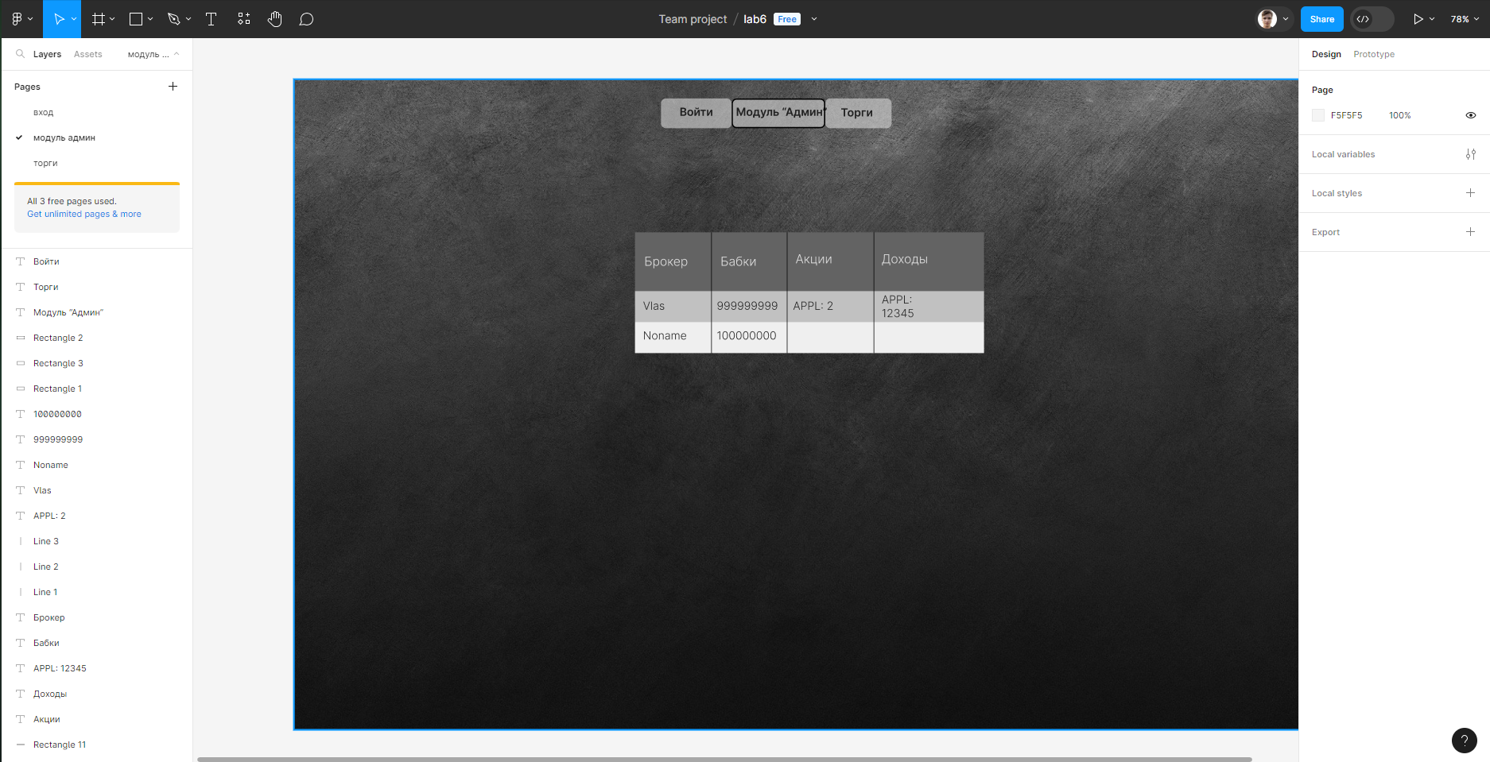

Рис №2 – Модуль «Админ».

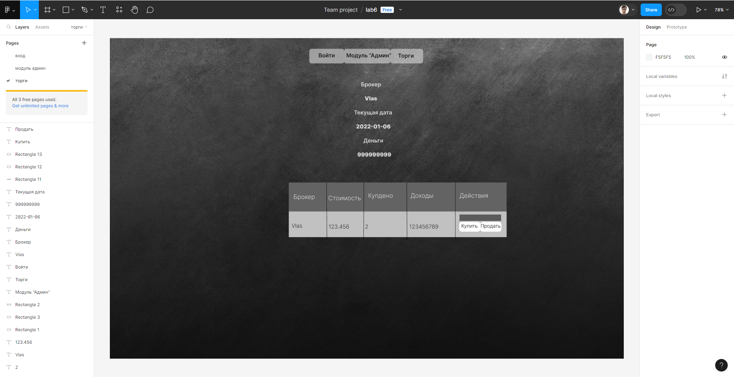

Рис №3 – макет страницы торгов.